Davinci Server Application
配置文件结构和详细描述

目录
1.版本历史 2
2.概述 3
3.Davinci-process-service 配置说明 4
3.1 Davinci-process-service配置文件构成 4
3.2 Config.Properties文件 5
3.3 Database-config.xml 7
3.4 log4j.xml 8
3.5 service.bat 9
4.davinci-view-service 配置说明 10
4.1 davinci-view-service 配置文件构成: 10
4.2 davinci.properties 10
4.3 application-mapping.xml 13
4.4 database-config.xml 15
4.5 font.xml 15

1.版本历史
1.0 | Echo Lee | 2011-07-21

2.概述
Davinci Server Application主要包括两个module: Davinci-view-service和Davinci-process-service.

因此,本文档将会按照如下的思路进行介绍
- 配置文件的结构
- 配置文件的作用和意义
- 配置文件中相关的参数作用,取值范围及意义.

3.Davinci-process-service 配置说明

3.1 Davinci-process-service配置文件构成
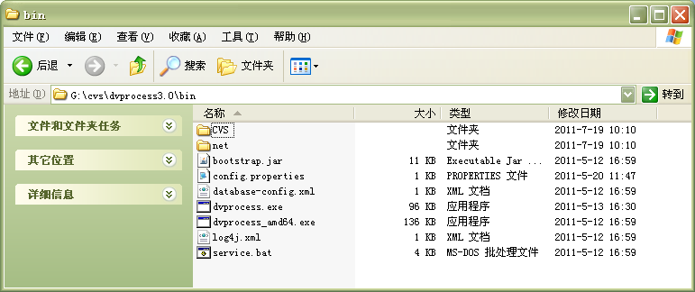
涉及到的配置文件有:

- Config.properties davinci-process-service 处理图片转换的相关配置以及数据库连接类型,Daemon(守护进程)的相关配置.
- Database-config.xml 数据库连接的配置,包含url,username,password等等.
- Log4j.xml log的相关配置,log的地址以及格式
- Service.bat 安装davinci-process-service为windows service时候使用的批处理文件

3.2 Config.Properties文件
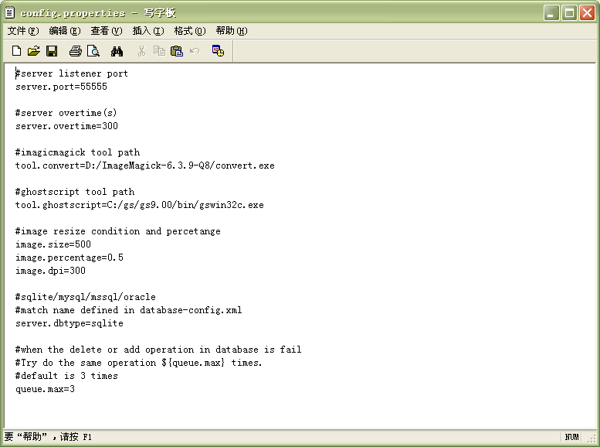
按照顺序,配置文件中的参数的意义和取值范围:
参数 | 意义 | 取值范围
Server.port | Daemon守护进程监听的端口号 | 0~65535  但是因为0~1023 之间的端口大部分是被其他的服务占用.因此我们建议使用 1024之后的端口号
Server.overtime | 守护进程设定图片转换超时的时间(单位:秒) | 取值是正整数.  但是根据应用的需要,这个值设定的时间应该是在6~15分钟这个区间.也就是300~900之间
Tool.convert | ImageMagick convert.exe命令的执行文件绝对路径 | 字符串
Tool.ghostscript | Ghostscript gswin32c.exe命令的执行文件绝对路径 | 字符串
Image.size | 触发Resize操作的图片大小阀值.当图片的长宽中任一一维操过了这个阀值,就执行Resize操作.单位是毫米 | 大于1的正整数.  (我们建议不修改这个值.应该resize.这个值是我们根据多次测试得出的一个合理的resize的阀值)
Image.percentage | Resize后的比例.将图像按照百分比缩放到指定的大小.如果这个值是0.5,就意味着当执行resize操作的时候,图像的大小是原图的50% | 0~1之间的浮点数.0或者1都是无效的.
Image.dpi | 转换pdf文件时候所使用的dpi.dpi越大,转换出来的图像效果越清晰,但是所使用的硬盘空间以及转换的时间就越长.  反之,则转换的时间短,但图像的质量有所下降 | 默认的设定是300.  可以是大于1的正整数.
Server.dbtype | Davinci数据库的类型,Davinci支持不同类型的数据库.可以根据需要在不同数据库中做成调整 | 目前支持Sqlite/mssql
Queue.max | 数据库操作发生错误的时候,重操作的次数. | 非负整数

3.3 Database-config.xml
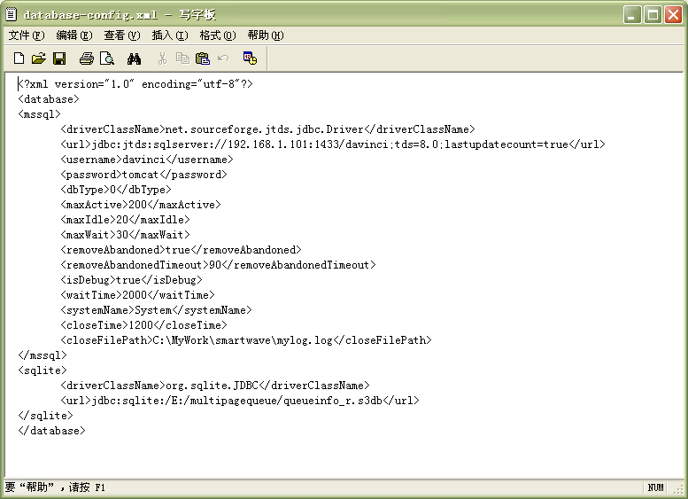
可以看到在database 跟节点下,存在两个子节点.mssql和sqlite.
这两个子节点分别代表了ms sql server数据库和sqlite数据库的连接配置.

对于mssql的数据库配置来说,用户需要了解和掌握的参数配置主要包括:
- url mssql的连接字符串.包括ip地址以及数据库的名称
- username 对应与url中的数据库的用户名
- password 对应于用户名的密码

对于sqlite的数据库配置就比较简单,用户只需要了解的是url的配置.
这里的url的格式为:
jdbc:sqlite:/ + sqlite的数据库文件在本地的保存的绝对地址.

例如:
jdbc:sqlite/E:/multipagequeue/queueinfo_r.s3db.

3.4 log4j.xml
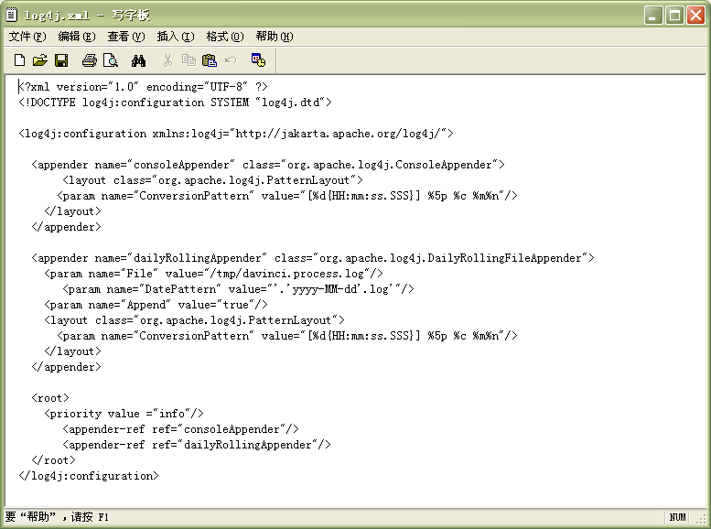

如上图所示,是log4j的配置文件.

其中有一些参数是我们需要了解的.
- DailyRollingFileAppender的File参数. 它的value值是log的绝对路径(必须填写绝对路径)
- ConversionPattern 这个是在log文件中,输出的文本的格式.用户可以针对自己需要修改不同的log格式.

当修改编辑完log4j.xml文件后,它不会立即起作用.必须将这个log4j.xml文件放入到bootstrap.jar文件并保存起来.操作方法是:1)使用winrar打开bootstrap.jar文;2)将修改完的log4j.xml拖入打开的bootstrap.jar 窗口;3)保存更新bootstrap.jar.

3.5 service.bat
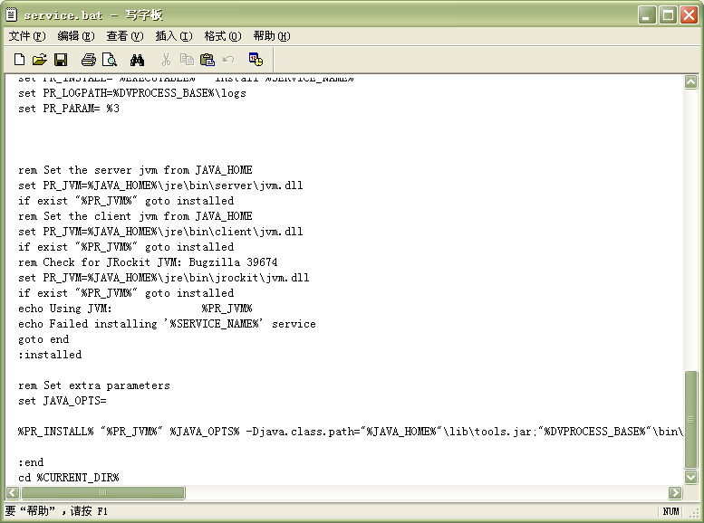

需要配置的是JAVA_OPTS参数,这个参数的作用是设置JVM可以使用的最大内存数.
32位JVM可以设置到1.5G,64位的JVM几乎是没有限制的.
举例：设置最大JVM为500MB。
Set JAVA_OPTS=Xmx500m

设置最大JVM为5000MB
Set JAVA_OPTS=Xmx5000m.

4.davinci-view-service 配置说明

4.1 davinci-view-service 配置文件构成:
- ${davinci-view-service}/WEB-INF/davinci.properties
- ${davinci-view-service}/WEB-INF/classes/application-mapping.xml
- ${davinci-view-service}/WEB-INF/classes/database-config.xml
- ${davinci-view-service}/WEB-INF/classes/font.xml
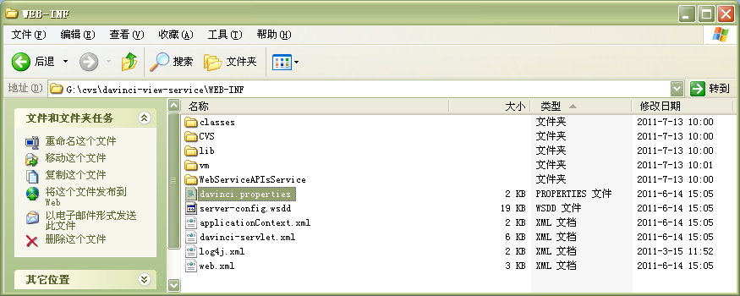

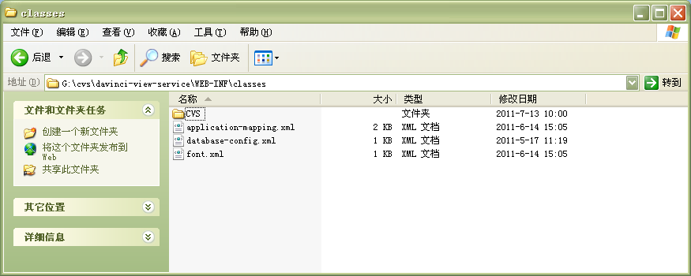

4.2 davinci.properties
这个文件的作用是设置守护进程的监听端口,数据库选用的类型,邮件相关等等属性设置.
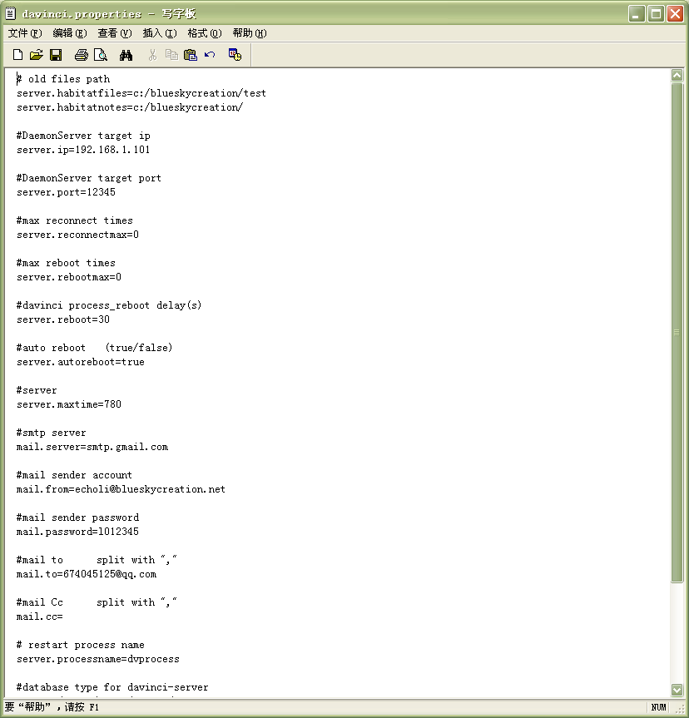

按照顺序,文件中的参数和意义以及取值范围如下:
参数 | 意义 | 取值
Server.habitatfiles | 保存RTI或者第三方类Davinci系统的需要转换的源文件根目录 | 字符串
Server.habitatnotes | 保存RTI或地方类Davinci系统的notes文件的根目录 | 字符串
Server.ip | Davinci-process-service运行的机器的IP地址 | IPv4地址的字符串
Server.port | Davinci-process-service设置的服务器连接端口地址 | 与davinci-process-service的配置文件config.properties中的server.port一致
Server.reconnectmax | 当与davinci-process-service失去连接.尝试重连的次数 | 非负整数
Server.reboot | 重新启动davinci-process-service的次数.这个参数只有当server.autoreboot为true的时候才生效. | 非负整数
Server.autoreboot | 是否自动重启davinci-process-service服务 | True/false
Server.maxtime | Dvview认为dvprocess不响应的最长时间.超过这个时间认为dvprocess处于卡死状态 | 这个值的取值可以是正整数,但是一般情况下,这个值应该略大于dvprocess的config.properties中的  Server.overtime设定的值
Mail.server | Smtp服务器的域名 | 字符串
Mail.from | 发件人邮箱 | Email address
Mail.password | 发件人的邮箱密码 | 字符串
Mail.to | 收件人的邮箱 | 字符串,逗号分割
Mail.cc | 超送人的邮箱地址 | 字符串,逗号分割
Server.processname | Davinci-view-service对应的dvprocess windows服务的名称 | 字符串
Server.dbtype | Davinci-view-service使用的数据库的类型 | Sqlite/mssql
Session.validatekey | 是否验证sessionkey (需要联系application-mapping.xml)  false使用default的sessionKey设定,而true就是做sessionKey验证 | True/false

4.3 application-mapping.xml
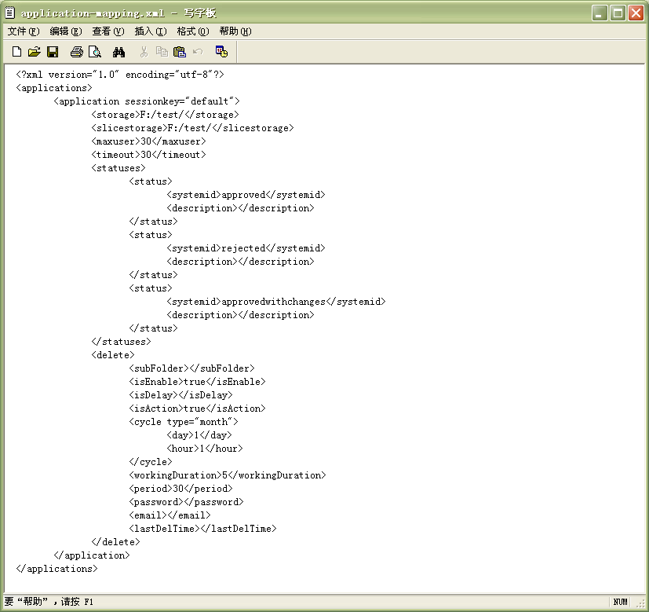
如上图所示是application-mapping.xml的配置
- Applications 为根节点
- Application 是一个应用的设置.假如Davinci只需要支持一个第三方的应用,则只需要保留sessionKey = default的设置.否则的话,建议使用多个Application设置.dvview通过sessionKey 映射不同的application.(davinci.properties中的session.validatekey=true的时候,才会启用sessionKey映射,否则就自动选择sessionKey=default的application)
- Application->storage 是上传源文件的根目录.
- Application->slicestorage 是切片文件的根目录.
- Maxuser 这个应用可以保持的同时在线用户数
- Timeout 这个应用的sessionTimeOut的时间,客户端如果长时间不移动或者不进行任何的操作.服务端就会断开与客户端的会话.
- Statuses->status->systemid 表示得是对应application所支持的approval的类型,这个systemid 对应于客户端配置中的systemid.当客户端提交添加approval请求的时候,服务端会验证这个systemid是否存在.如果不存在则证明需要则添加approval失败.

- delete 参数的意义
参数 | 取值范围 | 详细描述
subFolder | Text | 表示需要删除的文件所在的相对于application.slicefolder的子目录的位置.  例如: slicefolder = “F:/test/”  如果在sliceFolder下有三个子文件夹  App1,app2,app3  app1对应于这个sessionkey.这样需要在subFolder=”app1”.  如果不填写子目录.则默认删除的文件的范围是sliceFolder下面的所有满足条件的子文件
isEnable | True/false | 设置任务有效性  True是任务有效  False是任务无效
isDelay | True/false | 因为某种原因,任务可能不会准确地在设置的时间点执行任务.如果这个值是true,表示即使过了任务的时间点,也会执行.false 表示过了任务的时间点之后,会等到下一次任务的时间点再执行。
isAction | True/false | True,Auto Delete会在下一次定时器启动后立刻执行,会无视cycle中设置的任务时间
Cycle.type | “month”/”week”/”day” | 任务执行周期类型,  Month 是按月执行  Week 是按周执行  Day 是每天执行
Cycle.day | Integer between 1 to 7 or Integer between 1 to 31 | 当cycle.type的值为month的时候.day的取值是 1 到 31的正整数,顺序表示每个月的1号到31号,当 cycle.type = ‘week’的时候 day的取值是 1 到 7 的整数, 顺序表示星期天,星期一…星期六
Cycle.hour | Integer between 0 to 24 | 表示0时到24时
workingDuration | Float 0.00 to +max | 设置删除任务运行的最长时间  如果这个值是0.表示运行没有最长期限,一直到删除任务完成为止。  如果这个值是大于0的数,表示删除任务会运行指定x小时后,就会停止，无论删除任务是否完成。  +max 是指可以大于0的任意浮点数.  比如你希望一个AutoDelete任务最多运行48小时之后就强制关闭.那么workingDuration的值就应该设置为48  当系统运行到48小时后,如果任务还没有运行结束,那么依然会强制结束.  假设客户设置执行的周期是day,那么当客户设置了workingDuration是超过24小时的值得时候.  比如任务是每天的3点钟执行.那么当AutoDelete任务运行了24个小时后,即时间达到第二天的3点钟.这个时候系统会判断前一个任务是否正在运行,如果有相同的任务正在运行则不会启动新的任务。
period | Integer 1 to +max | 这个数字指定了距离今天多久之前产生的davinci文件将会被删除掉.  Peroid必须大于等于1
password | null | 仅供内部使用
email | Email address | Auto delete任务结束后,发送报告的email地址
lastDelTime | yyyy-MM-dd HH:mm:ss | 由auto delete 进程记录的。表示上一次成功执行auto delete的时间

4.4 database-config.xml
这个数据库配置文件与davinci-process-service是一样的,点击此处查看.

4.5 font.xml
Font.xml的作用是提供额外的字体支持.Davinci-server 打印功能的生成summary sheet的时候,会需要多语言的支持,因为不可能将所有的支持的编码格式硬编码在代码中,所以就利用配置文件,使得可以通过配置增加更多的语言字体种类的支持.
配置如下图所示:
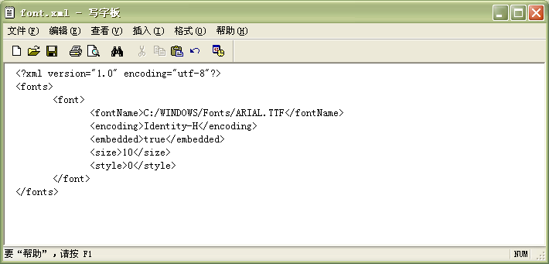

参数列表:
参数名 | 意义 | 取值
fontName | Font的名称,这里主要是字体文件的绝对地址 | 字符串
Encoding | 编码方式,对于不清楚是哪种编码方式的,可以直接使用  Identity-H | 代表编码格式的字符串或者Identity-H
Embedded | 是否嵌入字体,选择嵌入字体则会将这个字体嵌入到PDF文件中,当其他用户在各自的机器上打开这个pdf文件.就不需要下载对应的字体,但是相应得pdf文件就会变大 | True/false
Size | 对应字体的文字的大小 | 默认是10.数字越大字体越大
style | 字体的其他效果 | 可选值：  0 正常  1 粗体  2 斜体  3 粗斜体  4 下划线  8 删除线

